UBND HUYỆN CỦ CHI  TRƯỜNG THCS TRUNG LẬP | MA TRẬN ĐỀ KIỂM TRA CUỐI KÌ I  NĂM HỌC 2021-2022  MÔN: TOÁN 9
 | Thời gian: 90 phút

CẤPĐỘ  CHỦ ĐỀ | NHẬN BIẾT | THÔNG HIỂU | VẬN DỤNG |  | CỘNG
CẤPĐỘ  CHỦ ĐỀ | NHẬN BIẾT | THÔNG HIỂU | Cấp độ thấp | Cấp độ cao
Căn thức bậc hai | Thực hiện phép tính, Giải phương trình | Thực hiện phép tính, | Giải phương trình
Số câu  Số điểm  Tỉ lệ | 2  1.5  15% | 1  0.75  7.5% | 1  0.75  7.5% |  | 4  3.0  30%
Hàm số bậc nhất | Bảng giá trị | Vẽ đồ thị hàm số , Tìm tọa độ giao điểm, Tính tiền, khối lượng
Số câu  Số điểm  Tỉ lệ | 2  0.5  5% | 2  1.0  10% |  |  | 4  1.5  15%
Toán thực tế |  | Tính tiền | Tính giá tiền | Tính tiền
Số câu  Số điểm  Tỉ lệ |  | 1  0.5  5% | 1  1  10% | 1  0.5  5% | 3  2.0  20%
hệ thức trong tam giác vuông |  | Tính góc
Số câu  Số điểm  Tỉ lệ |  | 1  1.0  10% |  |  | 1  1.0  10%
Tam giác với đường tròn | Chứng minh vuông góc, song song |  |  | Chứng minh 2 góc bằng nhau
Số câu  Số điểm  Tỉ lệ | 2  2.0  20% |  |  | 1  0.5  5% | 3  2.5  25%
Tổng số câu  Tổng số điểm  Tỉ lệ | 6  4.0  40% | 5  3.25  32.5% | 2  1.75  17.5% | 2  1.0  10% | 15  10  100%

Tài liệu được chia sẻ bởi Website VnTeach.Com
https://www.vnteach.com

UBND HUYỆN CỦ CHI  TRƯỜNG THCS TRUNG LẬP | ĐỀ KIỂM TRA CUỐI KÌ I  NĂM HỌC 2021-2022  MÔN: TOÁN – LỚP 9
ĐỀ CHÍNH THỨC | Thời gian: 90 phút  (Không kể thời gian phát đề)

Câu 1: (1,5 điểm) Tính
a) b)
Câu 2: (1,5 điểm)Giải phương trình
b$\sqrt{2x−5}=3$
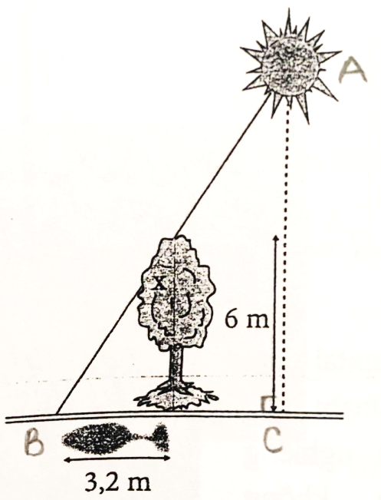
Câu 3: (1,5 điểm) Cho hàm số y = 2x có đồ thị (d₁) và hàm số y = x + 2 có đồ thị (d₂)
- Vẽ (d₁) và (d₂) trên cùng một mặt phẳng tọa độ.
- Tìm tọa độ giao điểm A của (d₁) và (d₂).
Câu 4:(1điểm) Một cái cây cao 6m đang có bóng đổ dài 3,2m. Hãy tính góc hợp bởi tia nắng mặt trời và thân cây (làm tròn đến độ).
Câu 5:(1 điểm) Sau buổi học, bạn Trang đại diện nhóm đi mua trà sữa tại một quán gần trường. Nhân dịp lễ nên quán có khuyến mãi, bắt đầu từ ly thứ 4 giá mỗi ly trà sữa được giảm 4 000 đồng so với giá ban đầu. Nhóm của Trang mua 7 ly trà sữa với số tiền là 124 000 đồng. Hỏi giá của 1 ly trà sữa ban đầu là bao nhiêu?
Câu 6 : (1 điểm) Dũng gửi tiết kiệm 20000000 đồng vào ngân hàng theo kỳ hạn 1 năm với lãi suất 8,2%/năm.
a) Hỏi khi kết thúc kỳ hạn, Dũng nhận được bao nhiêu tiền cả gốc lẫn lãi ?
b) Nếu Dũng không lấy lãi về, thì hỏi sau hai năm, Dũng sẽ nhận được số tiền cả gốc lẫn lãi là bao nhiêu ? (Giả sử lãi suất không thay đổi và tiền lãi được nhập vào gốc).
Câu 7: ( 2,5 điểm)Cho A là một điểm nằm ngoài đường tròn (O;R). Qua A vẽ hai tiếp tuyến AB, AC đến (O), (B, C là hai tiếp điểm). H là giao điểm của AO và BC.
- Chứng minh
- Kẻ đường kính BD, AD cắt (O) tại E. Chứng minh CD // OA
- Chứng minh:
--------------Hết--------------

ĐÁP ÁN VÀ THANG ĐIỂM TOÁN 9
CUỐI KÌ I NĂM HỌC 2021-2022
Câu 1: (1,5đ) Tính
a)
= 9$\sqrt{2}$ - 10$\sqrt{2}$+ 4$\sqrt{2}$ 0,5đ
= 3$\sqrt{2}$ 0,25đ
b)
= $\frac{3(\sqrt{3}+2)}{(\sqrt{3})^{2}−2^{2}}$+$\frac{2(2−\sqrt{3})}{2^{2}−(\sqrt{3})^{2}}$ 0,25đ
= $\frac{3(\sqrt{3}+2)}{−1}+\frac{2(2−\sqrt{3})}{1}$
= -3($\sqrt{3}+2)$ + 2( 2 - $\sqrt{3})$ 0,25đ
= -3$\sqrt{3}$ - 6 + 4 - 2$\sqrt{3}$
= -5$\sqrt{3}$ - 2 0,25đ
Câu 2: ( 1,5 điểm)Giải phương trình
⬄$3\sqrt{x−2}+2\sqrt{x−2}$=20 0,25đ
⬄$5\sqrt{x−2}$= 20
⬄$\sqrt{x−2}$ = 4 0,25đ
⬄ x – 2 = 16 ⬄ x = 18 0,25đ
Vậy x = 18 là nghiệm của phương trình
b$\sqrt{2x−5}=3$
⬄ 2x – 5 = 9 0,25đ
⬄ 2x = 14 0,25đ
⬄ x = 7
Vậy x = 7 là nghiệm của phương trình 0,25đ
Câu 3: (1,5đ) Cho hàm số y = 2x có đồ thị (d₁) và hàm số y = x + 2 có đồ thị (d₂)
a/Lập bảng giá trị đúng 0,5đ
Vẽ đúng 0,5đ
b/ Tìm tọa độ giao điểm đúng : ( 2; 4) 0,5đ
Câu 4: ( 1điểm)
Gọi là góc tạo với tia sáng mặt trời với thân cây 0,25đ
Ta có: tan = . 0,25đ
- 28⁰. 0,25đ
Vậy góc tạo với tia sáng mặt trời với mặt đất là: 60⁰ 39’. 0,25đ
Câu 5: ( 1đ)
Gọi x (đồng) là giá của 1 ly trà sữa ban đầu (0 < x < 124000) 0,25đ
Giá bán 3 ly trà sữa đầu tiên là: 3.x (đồng)
Giá bán 4 ly trà sữa sau là: 4.(x – 4000) (đồng)
Ta có phương trình: 3x + 4(x – 4000) = 124 000 0,5đ
⬄ 7x = 140 000
⬄ x = 20 000
Vậy là giá của 1 ly trà sữa ban đầu là: 20 000 đồng. 0,25đ

Câu 6:
a) sau 1 năm người đó nhận được cả vốn và lãi là:
- 000 000 .( 100%+ 8,2%) = 21 640 000 ( đồng) 0,5đ
b) Số tiền cả gốc và lãi sau hai năm
21640 000.(100%+ 8,2%) = 23414480 ( đồng) 0,5đ
Câu 7: ( 2,5đ)

- Chứng minh (1đ)
Ta có: OB = OC (gt)
AB = AC (gt) 0,5đ
- OA là đường trung trực của BC 0,25đ
Vậy 0,25đ
b/ Kẻ đường kính BD, AD cắt (O) tại E. Chứng minh CD // OA
Cm: DC vuông góc với BC 0,5đ
Và 0,25đ
Vậy: CD // OA 0,25đ
c/ Chứng minh: .
Cm: BE vuông góc với AD

- AB² = AE.AD

AE.AD = AH.AO
AB² = AH.AO
- (c-g-c)
Vậy : . 0,5đ

